Министерство науки и высшего образования Российской Федерации

Федеральное государственное бюджетное образовательное учреждение

высшего образования

«Вятский государственный университет»

Колледж ВятГУ

**ОТЧЕТ**

**ПО ДОМАШНЕЙ КОНТРОЛЬНОЙ РАБОТЕ №1**

**«Вычисление значения функции»**

**ПО ДИСЦИПЛИНЕ «Основы алгоритмезации и программирования»**

Выполнил: студент учебной группы

ИСПк- 101-51-00

**Заколичнов Денис Петрович**

Преподаватель:

Сергеева Елизавета Григорьевна

Киров

2022

В отчете должны отображаться:

1. Цель лабораторной работы
2. Формулировка задания (с вариантом)
3. Схема алгоритма с комментариями
4. Код программы
5. Результат выполнения программы
6. Вывод
7. Цель: изучить базовую структуру организации программы и основные конструкции языка программирования Pascal.

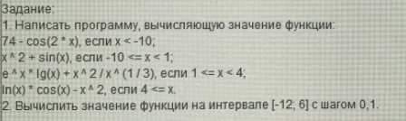

Рисунок 1 - Задания

1. Схема алгоритма

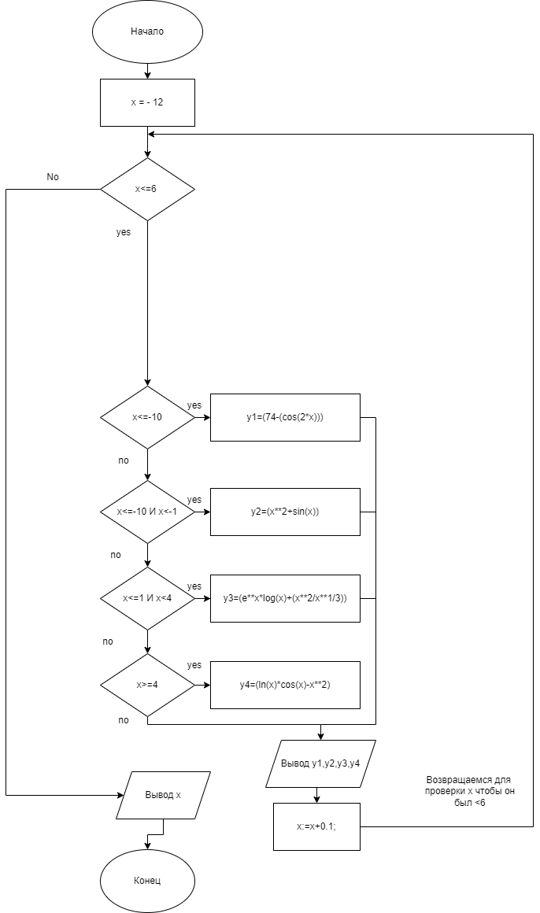

Рисунок 2 – Схема алгоритма

**4.** var x,y1,y2,y3,y4:real;

begin

x:=-12;

while x<=6 do begin

if x<-10 then y1:=(74-(cos(2*x)));

if (x<1) and (x>=-10) then y2:=(x**2+sin(x));

if (x<4) and (x>=1) then y3:=(e**x*log(x)+(x**2/x**1/3));

if (x>=4) then y4:=(ln(x)*cos(x)-x**2);

writeln ('y1:= ',y1:2:2,' y2:= ', y2:2:2,' y3:= ', y3:2:2,' y4:= ',y4:2:2);

x:=x+0.1;

end;

writeln('x:=',x:0:0);

end.

5.

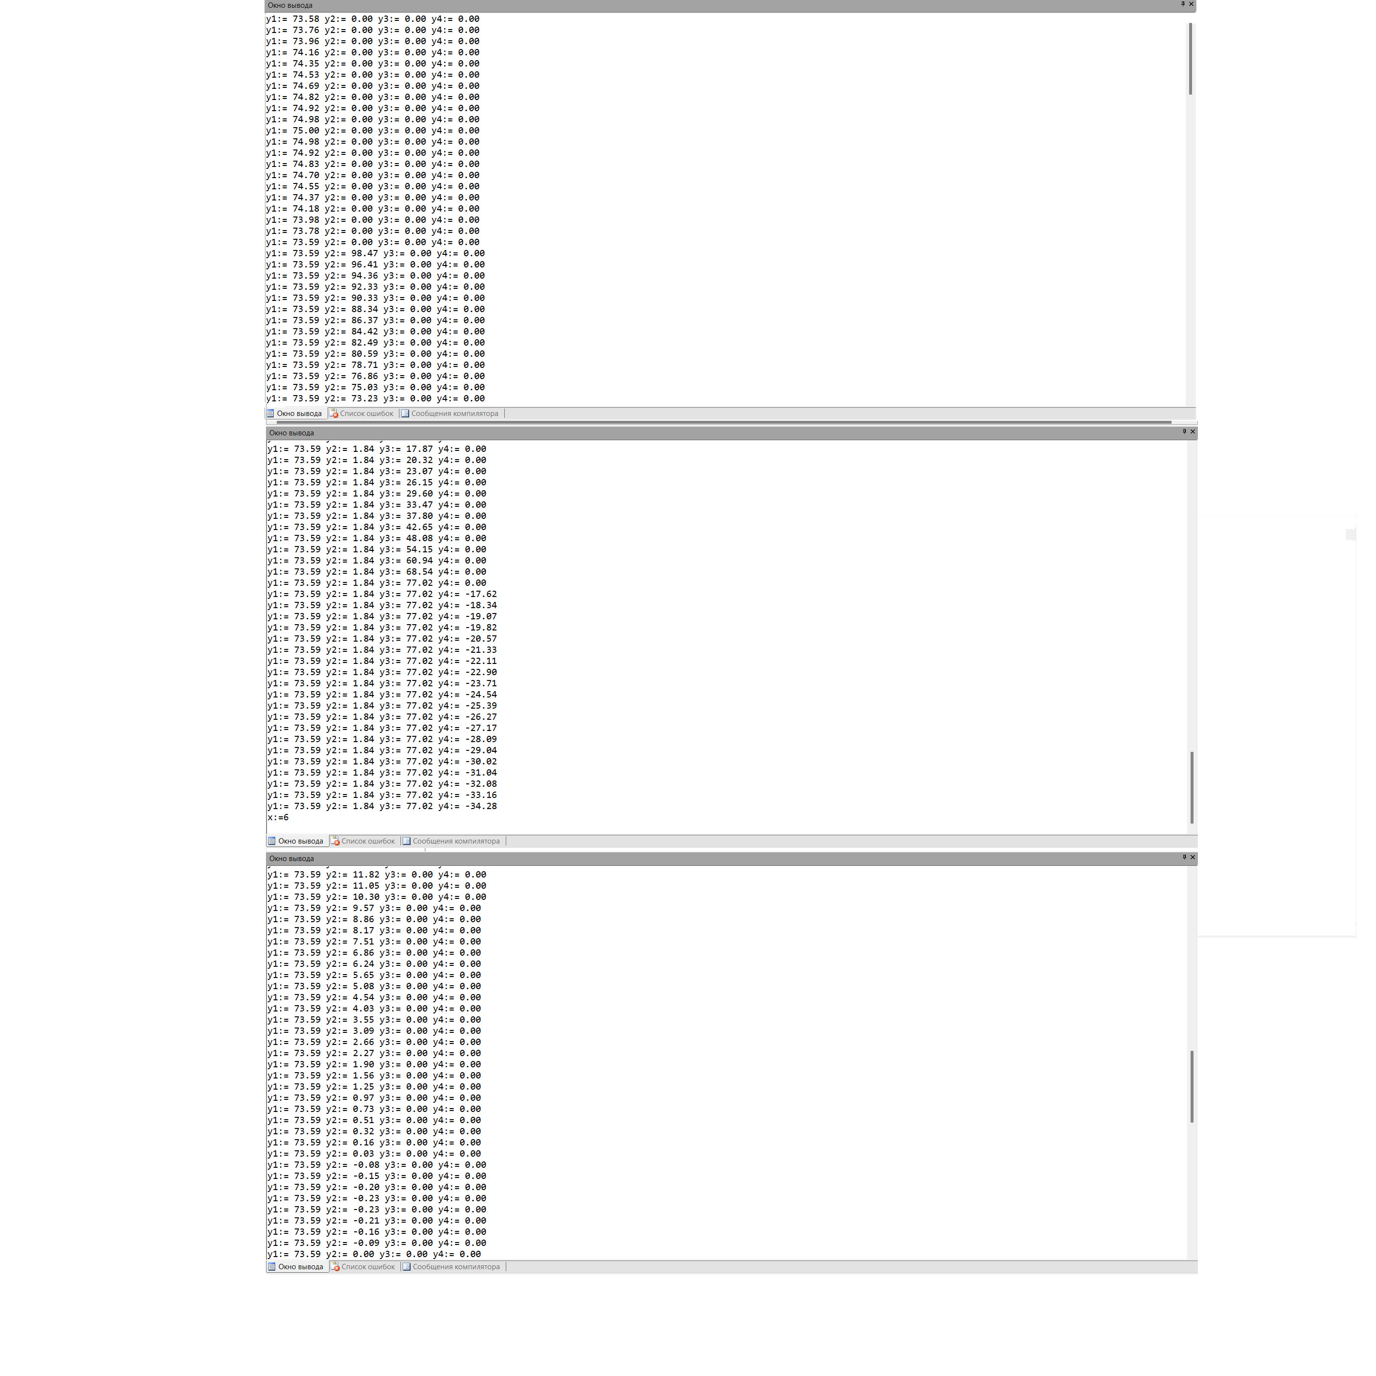

Рисунок 3 – Значения y из программы

6. В ходе работы была получена программа, выводящая на экран функции y1 y2 y3 и y4.

В коде были допущены небольшие упущения, выводы значений, если они равны 0, выводы каждый шаг,схема была построена с уточнением цикла(Проверка чтобы x был меньше 6).

Так же было получено понимания функций, и понимания break, что если написать его в конце, но программа будет неверно работать и целостного ответа не будет, но так же нельзя писать x в каждой функции, иначе программа зациклена и будет постоянно выдавать неверные ответы.

Желательно ограничивать вывод функций y. В результате получена программа выводящая функции y с шагом 0.1, схема алгоритма для понимания структуры кода, сам код который можно переделать и доработать, а так же был получен навык работы с такими заданиями и им подобными.